Отчёт по лабораторной работе
Лабораторная работа № 14
Мурзаев Замир Зейнадинович
Содержание

1 Цель работы
Приобретение практических навыков работы с именованными каналами.

2 Задание
Изучите приведённые в тексте программы server.c и client.c. Взяв данные примеры за образец, напишите аналогичные программы, внеся следующие изменения: 1. Работает не 1 клиент, а несколько (например, два). 2. Клиенты передают текущее время с некоторой периодичностью (например, раз в пять секунд). Используйте функцию sleep() для приостановки работы клиента. 3. Сервер работает не бесконечно, а прекращает работу через некоторое время (напри- мер, 30 сек). Используйте функцию clock() для определения времени работы сервера. Что будет в случае, если сервер завершит работу, не закрыв канал?

3 Выполнение лабораторной работы
Создаем файлы необходимые (рис. ??).
Команда touch
Релизация сервера, создаем (рис. ??).
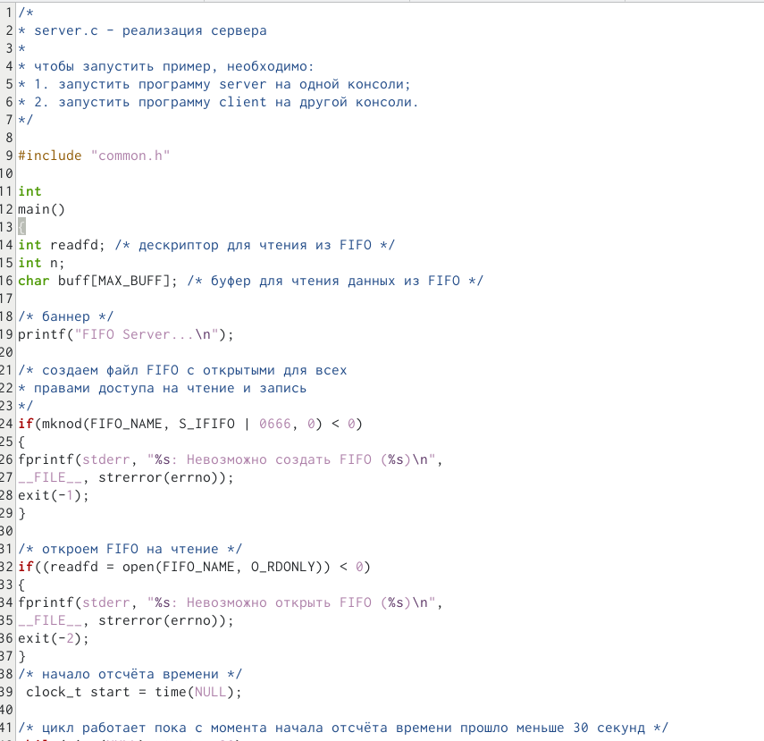
файл server.c
Изменяем еще один файл (рис. ??).
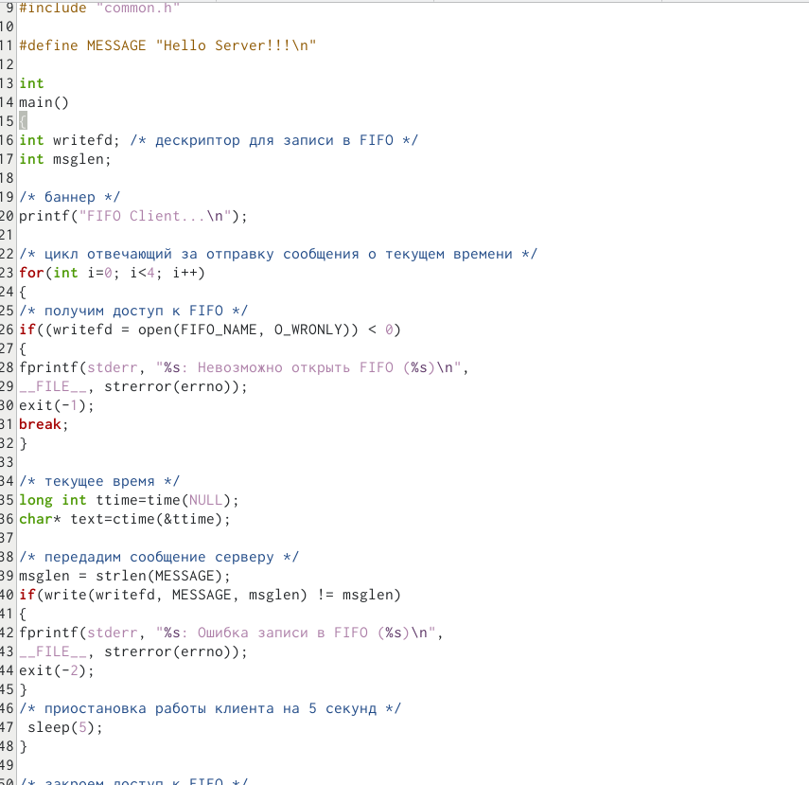
файл client.c
Создаем файл, с помощью которого будем создавать исполняемые файлы (рис. ??).
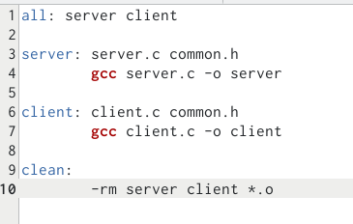
файл makefile
Создаем заголовочный файл (рис. ??).
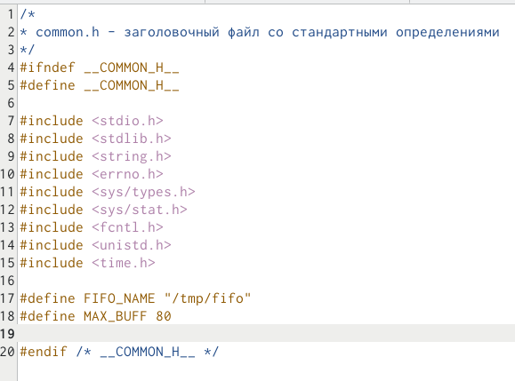
файл common.h

4 Выводы
Приобретены практические навыки работы с именованными каналами.

5 Ответы на вопросы
В чем ключевое отличие именованных каналов от неименованных?
Ответ: именованные каналы имеют идентификатор.
Возможно ли создание неименованного канала из командной строки?
Ответ: sí.
Возможно ли создание именованного канала из командной строки?
Ответ: sí.
Опишите функцию языка С, создающую неименованный канал.
Ответ: int pipe (int filedes[2]).
Опишите функцию языка С, создающую именованный канал.
Ответ: int mkfifo(const char *pathname, mode_t mode).
Что будет в случае прочтения из fifo меньшего числа байтов, чем находится в канале? Большего числа байтов?
Ответ: в первом случае возвращается требуемое число байтов, остаток сохраняется для последующих чтений. При чтении числа байт, большего чем находится в канале, возвращается доступное число байт.
Что будет в случае записи в fifo меньшего числа байтов, чем позволяет буфер? Большего числа байтов?
Ответ: свойство - анализ кода; для анализа необходимо скомпилировать программу.
Могут ли два и более процессов читать или записывать в канал?
Ответ: ну у меня получилось. Значит, вроде да.
Опишите функцию write (тип возвращаемого значения, аргументы и логику работы). Что означает 1 (единица) в вызове этой функции в программе server.c (строка 42)?
Ответ: write(int fildes, const void *buf, size_t nbyte, off_t offset); 1 (единица) - значит 1 (единица).
Опишите функцию strerror.
Ответ: char* strerror( int errnum ).

Список литературы

